# **R201 TP01**

# **PRISE EN MAIN D’UN ROUTEUR CISCO**

**Objectifs :**

Le but de ce TP est de découvrir le fonctionnement de base d’un routeur Cisco. Ce TP, sera a effectué sur Cisco Packet Tracer. Nous travaillerons grâce au fichier joint sur Moodle 'prise en main routeur.pka'.

Recopiez et complétez le tableau ci-dessous.

|  |  |  |
| --- | --- | --- |
| Elément | Adresse IP | Masque |
| GI0/0/0 Router 1 | 192.168.1.254 | 255.255.255.0 |
| GI0/0/1 Router 1 | 192.168.2.253 | 255.255.255.0 |
| GI0/0/0 Router 2 | 192.168.2.254 | 255.255.255.0 |
| GI0/0/1 Router 2 | 192.168.3.253 | 255.255.255.0 |
| GI0/0/0 Router 3 | 192.168.4.254 | 255.255.255.0 |
| GI0/0/1 Router 3 | 192.168.4.253 | 255.255.255.0 |

Affichage de la table de routage 1 :

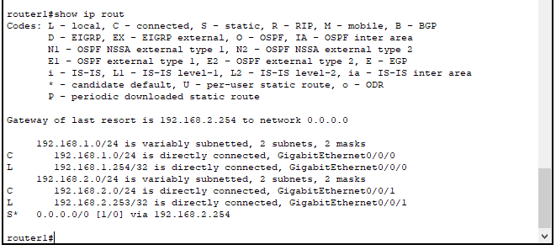

Affichage de la table de routage 2 :

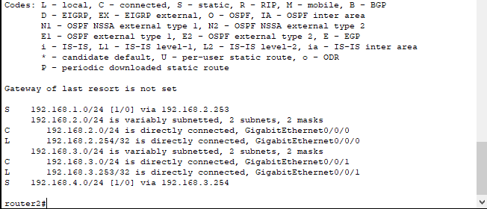

Affichage table de routage 3 :

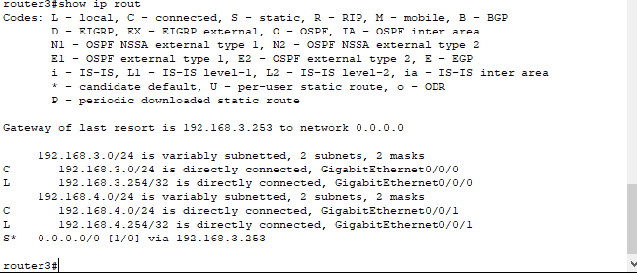

**Expliquez la ligne commençant par « gateway of … » de chacun :**

* Permet de savoir ou sera dirigé un paquet quand l’adresse de destination ne correspond à aucun champ dans la table de routage. Lorsque des chemins à coûts égaux mènent à une destination, le routeur procède à une répartition de la charge par paquet ou par destination.

**Commentez la ligne repérée par une * dans les tables de router1 et router3.**

* Si on exécute constamment la même commande sh ip route x.x.x.x on devrait voir l’astérisque se déplacer entre les trois entrées de la route

**Expliquez les lignes commençant pal L**

* Cela correspond à Local

**Expliquez les lignes commençant pal C**

* Cela correspond à connecter

Désactivez la recherche DNS (no ip domain [...]) : grâce à la commande **no ip domain-name**

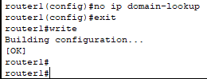

Cette configuration sera-telle rechargée lors d’un redémarrage du routeur ?

* Cela resteras

Pour répondre à cette question affichez la configuration utilisée par le routeur au

Démarrage à l’aide de la commande « sh start ».

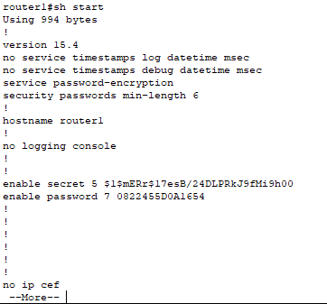

Relevez la réponse à la commande « sh user » lorsque vous êtes connecté en ssh et telnet sur les routeurs

*Routeur 1 :*

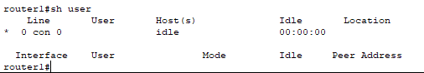

*Routeur 2 :*

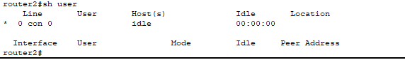

*Routeur 3 :*

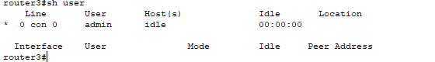

Ajout d’une carte en série :

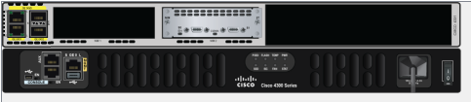

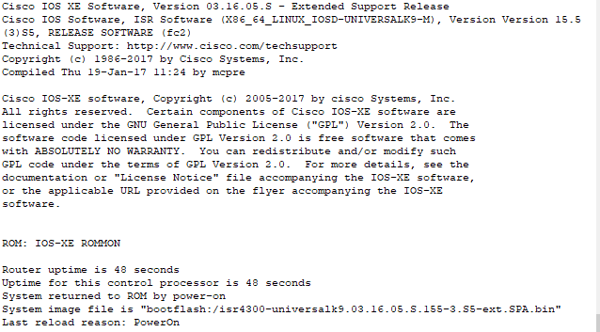

|  |  |
| --- | --- |
| Plateforme IOS | IOS-XE ROMMON |
| Nom Image ios |  |
| Processeur | ID FLM232020G0 |
| Taille de la NVRAm | 4194304K bytes |
| Taille de la mémoire flash | 3223551K bytes |
| Valeur du registre de configuration | 0x2102 |

Adresse suite à la commande « sh arp » :

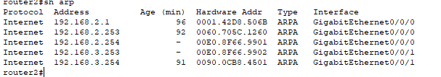

Commande sur le routeur 2 :

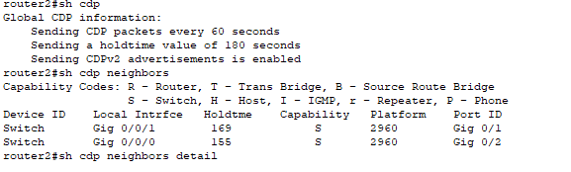

Commande « sh cdp neighbors detail » :

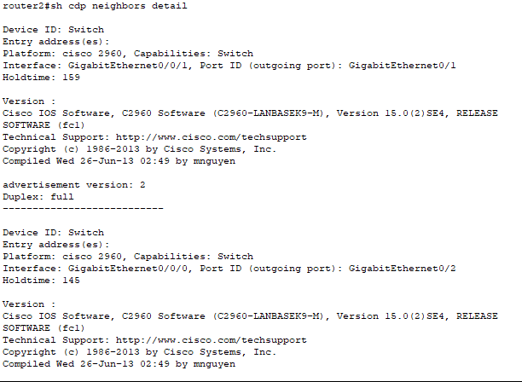

* On obtient l’ID, le nombre d’interface connecté avec les ports.